**Configuração da base LDAP**

Considerando que ainda utilizo o OS Windows, foi necessário utilizar o WLS  
  
Instalar o OpenLDAP:   
  
sudo apt update

sudo apt install slapd ldap-utils -y

Verificar a versão instalada:   
  
slapd -V

Reconfigurar o OpenLDAP existente:  
  
sudo dpkg-reconfigure slapd

DNS Domain name: cogocorp.com  
Organization name: CogoCorp

Senha do Admin: dlapadmin

Criação de uma base.ldif

ldapadd -Y EXTERNAL -H ldapi:/// -f "C:\Users\Gabriel Cogo\Desktop\Projetos\OpenConsult\Desafio\base.ldif"

converter caminho Windows para caminho Linux –>   
ldapadd -Y EXTERNAL -H ldapi:/// -f /mnt/c/Users/Gabriel\ Cogo/Desktop/Projetos/OpenConsult/Desafio/base.ldif

Verificação com o Apache Directory Studio  
  
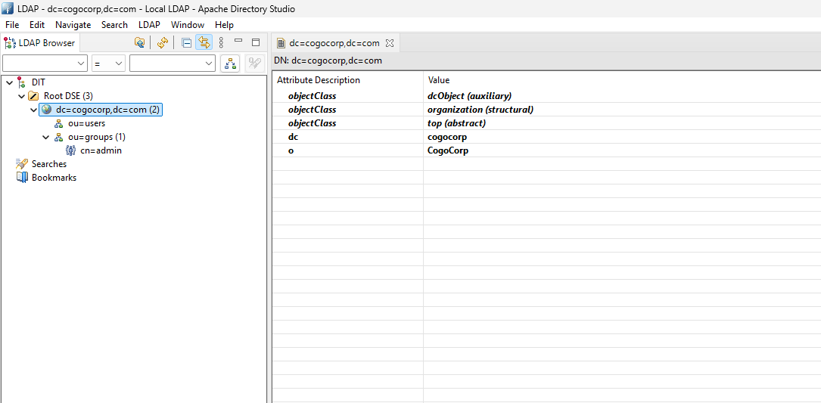

Infelizmente não consegui realizar a conexão da aplicação em C# com a base LDAP.

Através do terminal WSL e o Apache consigo verificar e navegar, porem ao tentar realizar a conexão tive erros desde credenciais incorretas até não conseguir se conectar com o servidor.  
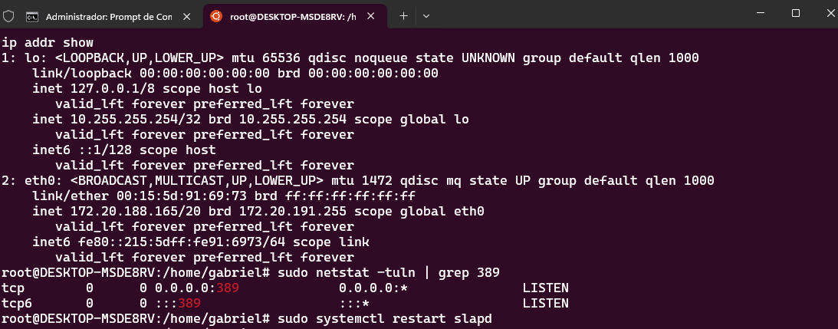  
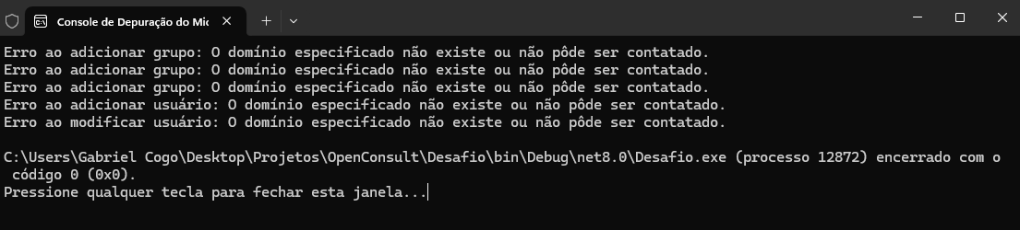

Impossibilitando tirar a prova real se a lógica do meu programa está correta.